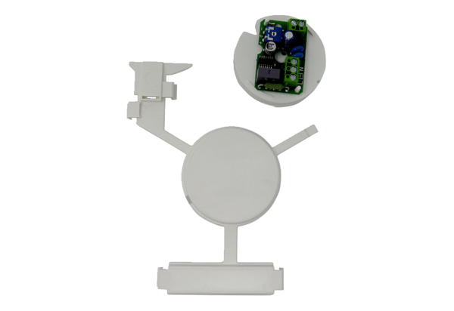Платы с крышками электроники PL ABDE ECA piano TCАссортимент: A
Номер артикула: E101.1403.0001Изготовитель: MAICO

